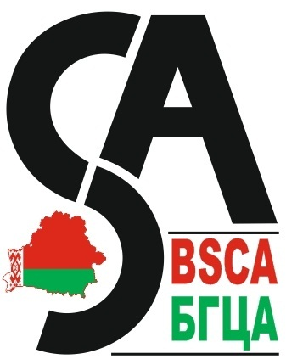 | НАЦИОНАЛЬНАЯ СИСТЕМА АККРЕДИТАЦИИ РЕСПУБЛИКИ БЕЛАРУСЬ РЕСПУБЛИКАНСКОЕ УНИТАРНОЕ ПРЕДПРИЯТИЕ  «БЕЛОРУССКИЙ ГОСУДАРСТВЕННЫЙ ЦЕНТР АККРЕДИТАЦИИ»
Приложение
к аттестату аккредитации
№ BY/112 003.03
от 25.10.2015
на бланке № ____________
на 1 листе
редакция 02

ОБЛАСТЬ АККРЕДИТАЦИИ
от 26 февраля 2024 года
органа по сертификации персонала
Республиканского унитарного предприятия
«Белорусский государственный институт метрологии»

№  п/п | Наименование области объекта оценки соответствия  (область деятельности персонала в области энергетического обследования организаций) | Код области объекта оценки соответствия | Обозначение НПА и (или) ТНПА, устанавливающих требования к:
№  п/п |  | Код области объекта оценки соответствия | объекту оценки соответствия | порядку сертификации
1 | 2 | 3 | 4 | 5
1 | Энергетическое обследование организаций | 09.03.01 | СТБ 2321  И ИСМ 70.04.015² | Правила подтверждения соответствия ¹  И ИСМ 70.04.015²
2 | Энергетическое обследование организаций в области эффективного использования электрической энергии | 09.03.02 | СТБ 2321  И ИСМ 70.04.015² | Правила подтверждения соответствия ¹  И ИСМ 70.04.015²
3 | Энергетическое обследование организаций в области эффективного использования тепловой энергии | 09.03.03 | СТБ 2321  И ИСМ 70.04.015² | Правила подтверждения соответствия ¹  И ИСМ 70.04.015²

¹Правила подтверждения соответствия Национальной системы подтверждения соответствия Республики Беларусь, утв. постановлением Госстандарта от 25.07.2017
№ 61
²И ИСМ 70.04.015 Порядок сертификации компетентности экспертов-энергоаудиторов.

Руководитель органа
по аккредитации
Республики Беларусь –
директор государственного
предприятия «БГЦА» Е.В. Бережных
___________________________  подпись ведущего эксперта по аккредитации | 31.05.2024  дата принятия решения | Лист 1 Листов 1
М.П.

